תקנות שירותי תיירות (עסק מאושר לתייר), תשע"ב-2011

רשויות ומשפט מנהלי – תיירות – שירותי תיירות
רשויות ומשפט מנהלי – רישוי – רישוי עסקים
תוכן ענינים
סעיף 1 | הגדרות | Go | 2
סעיף 2 | בקשה למתן אישור | Go | 2
סעיף 3 | חידוש אישור | Go | 2
סעיף 5 | ערר על | Go | 3
סעיף 6 | תוקפו של אישור | Go | 3
סעיף 7 | פקיעת תוקפו של אישור | Go | 3
סעיף 8 | זיהוי בית עסק מאושר לתייר | Go | 3
סעיף 9 | חובת הצגת אישור | Go | 3
סעיף 10 | השבת האישור | Go | 3
סעיף 11 | אגרות הודעה תשע"ג 2013 | Go | 3
סעיף 12 | הצמדה למדד | Go | 4
סעיף 13 | הוראות מעבר | Go | 4
סעיף 14 | תחילה | Go | 4

תקנות שירותי תיירות (עסק מאושר לתייר), תשע"ב-2011*
בתוקף סמכותי לפי סעיפים 3(5), 10, 11, 12 ו-24 לחוק שירותי תיירות, התשל"ו-1976 (להלן – החוק), ולעניין תקנה 11 באישור שר האוצר לפי סעיף 39ב לחוק יסודות התקציב, התשמ"ה-1985, ובאישור ועדת הכלכלה של הכנסת, אני מתקין תקנות אלה:
1. בתקנות אלה –
הגדרות
"אישור" – תעודה שניתנה על ידי הממונה לבית עסק, המאשרת כי הוא ראוי למכירת טובין או מתן שירות לתייר, הערוכה לפי הנוסח שבתוספת הראשונה;
"בית עסק" – מקום שעיסוקו העיקרי או מכירת טובין או שירות תיירות, או שירות אחר מהסוג המפורט בתוספת השנייה;
"בעל בית עסק" – מי שבידו השליטה על בית עסק או ניהולו;
"מבקר" – מי שהשר מינה לכך לפי סעיף 19 לחוק;
"הממונה" – מי שהשר מינהו מבין עובדי משרדו, להיות הממונה לעניין תקנות אלה, כולן או חלקן;
"סניף" – שלוחה של בית עסק הנמצאת בבעלותו ונושאת את שמו ופועלת בכתובת אחרת;
"עסק מאושר לתייר" – בית עסק שקיבל אישור לפי תקנות אלה.
2. (א) בעל בית עסק יגיש לממונה בקשה בכתב באמצעות הדואר או האינטרנט למתן אישור הערוכה לפי הטופס שבתוספת השלישית.
בקשה למתן אישור
(ב) בית עסק בעל סניפים יגיש בקשה בעבור כל סניף בנפרד.
(ג) לבקשה יצורפו צילום תעודת עוסק מורשה, אישור מרואה חשבון כי לעוסק אין חובות לפי חוק מס ערך מוסף, התשל"ו-1976 (להלן – חוק מס ערך מוסף), וכי דוחותיו מוגשים בזמן, אישור ניהול פנקסי חשבונות ורשומות לפי חוק עסקאות גופים ציבוריים, התשל"ו-1976 (להלן – חוק עסקאות גופים ציבוריים).
(ד) לבקשה בעבור בית עסק המפורט בחלק ב' לתוספת השנייה תצורף הסכמת בעל העסק והסכמת מנהל הסניף לקבלת מידע מן המרשם הפלילי על אודותיו לפי סעיף 6 לחוק המרשם הפלילי ותקנת השבים, התשמ"א-1981.
(ה) בית עסק המנוהל באמצעות תאגיד, יצרף מסמכי התאגדות לרבות שמות בעלי זכות החתימה בחברה.
3. (א) בעל בית עסק יגיש לממונה בקשה למתן חידוש האישור הערוכה לפי הטופס שבתוספת הרביעית ויצרף לה אישור מרואה חשבון כי לעוסק אין חובות לפי חוק מס ערך מוסף ודוחותיו מוגשים בזמן, ואישור ניהול פנקסי חשבונות ורשומות לפי חוק עסקאות גופים ציבוריים.
חידוש אישור
(ב) בקשה לחידוש אישור יכול שתוגש עד שלושה חודשים לפני תום תוקפו של האישור.
4. (א) אישור לבית עסק או חידושו, יינתן למבקש אם מילא אחר כל אלה:
החלטה בבקשה
(1) עמד באמות המידה שבתוספת החמישית;
(2) שילם את האגרה לפי תקנה 11 וצירף את האישור על תשלומה.
(ב) הממונה יודיע על החלטתו מבקש בכתב בתוך שישים ימים מיום קבלת הבקשה.
5. (א) ערר על החלטה על שלילה, התליה או על החלטה לפי תקנה 4, יוגש בכתב לשר בתוך שלושים ימים מיום קבלת ההחלטה; הערר יהיה ערוך לפי הנוסח שבתוספת השישית.
ערר על החלטה
(ב) השר או הממונה, רשאים להאריך את התקופה בנסיבות מיוחדות שיירשמו.
6. תוקפו של אישור יהיה עד 31 בדצמבר של השנה השלישית ממועד קבלת האישור.
תוקפו של אישור
7. (א) בוטל אחד מהרישיונות המפורטים בפרט 4 שבתוספת השלישית, יפקע תוקפו של האישור; חודש הרישיון האמור, רשאי בעל בית עסק להגיש בקשה חדשה למתן אישור לפי תקנה 2.
פקיעת תוקפו של אישור
(ב) שינה בית העסק את כתובתו, יפקע תוקפו של האישור.
8. (א) בעל בית עסק שברשותו אישור תקף, רשאי להציגו כבית העסק שלגביו ניתן האישור ולציין בפרסומיו כי בית העסק או עסק מאושר לתייר.
זיהוי בית עסק מאושר לתייר
(ב) לא יציג אדם בבית עסק אישור, מדבקה, שלט, מדגם או סימן הדומה להם או הנובע מהם, לרבות אישור החזר מס ערך מוסף לתייר, העלול להטעות, ולא יתחזה כבעל אישור אלא אם כן בידו אישור תקף לגבי בית העסק.
9. בעל בית עסק שקיבל אישור חייב להראותו לפי דרישה לממונה, למבקר, לשוטר או לכל אדם אחר המוסמך לפי חוק.
חובת הצגת אישור
10. בעל בית עסק שאישור שניתן לו בוטל, נשלל או הותלה, לא יעשה בו שימוש ויחזירו לממונה לא יאוחר מתום שבעה ימים מקבלת ההודעה על הביטול או ההתליה, או לפי דרישת מבקר, במועד מוקדם יותר.
השבת האישור
11. (א) בעד מתן אישור תשולם אגרה של 152 שקלים חדשים.
אגרות
הודעה תשע"ג-2013
(ב) בעד חידוש אישור תשולם אגרה של 71 שקלים חדשים.
(ג) בית עסק שבשליטתו או בניהולו יותר מעשרה סניפים בעלי אישור, ישלם מחצית האגרה בעד חידוש אישור לכל סניף נוסף.
(ד) חל שינוי בשיעורי האגרה כאמור, תפורסם על כך הודעה ברשומות ובאתר האינטרנט של המשרד.

12. (א) האגרות לפי תקנה 11 יעודכנו מדי שנה ב-1 בפברואר (להלן – יום העדכון) לפי שיעור השינוי של המדד החדש לעומת המדד היסודי וכשהן מעוגלות לשקל החדש השלם הקרוב.
הצמדה למדד
(ב) בתקנה זו –
"מדד" – מדד המחירים לצרכן שמפרסמת הלשכה המרכזית לסטטיסטיקה;
"המדד החדש" – המדד שפורסם לאחרונה לפני יום העדכון;
"המדד היסודי" – המדד שפורסם לאחרונה לפני יום העדכון הקודם ולעניין העדכון הראשון, שלאחר פרסומן של תקנות אלה, המדד שפורסם לאחרונה לפני כ' בטבת התשע"ב (15 בינואר 2012).
13. אישור שניתן לפי צו הפיקוח על מצרכים ושירותים (זיהוי עסקים למכירת טובין ומתן שירותים לתיירים), התשכ"ז-1967, יישאר בתוקפו עד יום כ"ב בתמוז התשע"ג (30 ביוני 2013), או עד למועד פקיעתו, המוקדם מביניהם.
הוראות מעבר
תק' תשע"ג-2013

14. תחילתן של תקנות אלה שלושה חודשים מיום פרסומן.
תחילה

תוספת ראשונה
(תקנה 4)
דוגמת כתב אישור
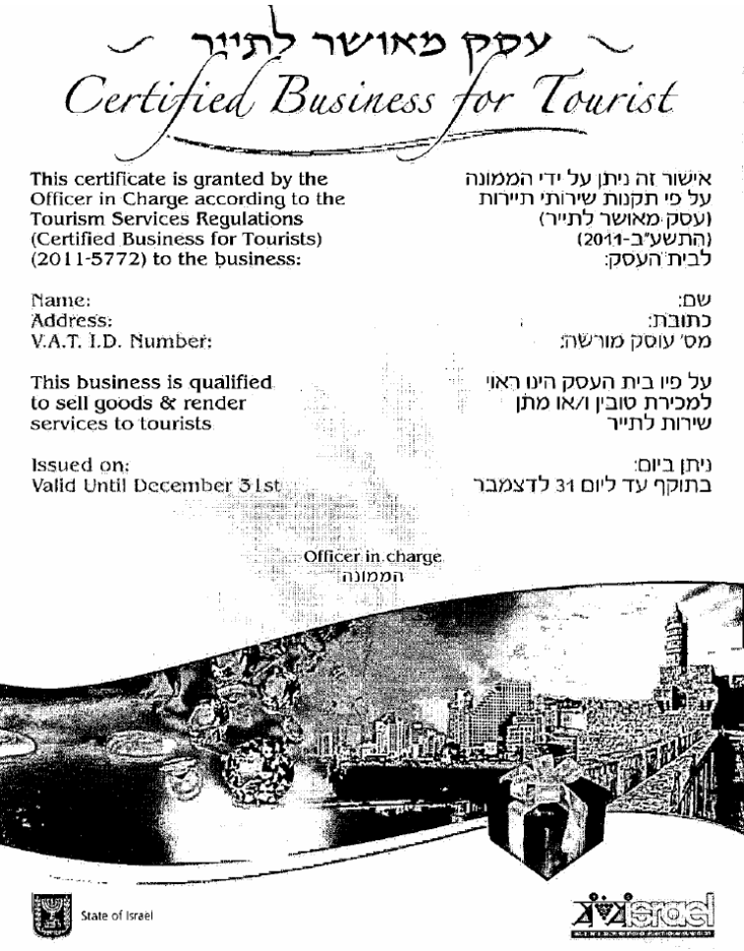

תוספת שנייה
(תקנה 1)
רשימת סוגי בתי עסק
חלק א'
1. אבזרי אופנה
2. אופטיקה
3. אלקטרוניקה
4. בולים ומטבעות
5. בתי טבע – למעט לעניין מזון
6. בתי כלבו
7. בתי מכירות פומביות
8. בתי מרקחת ופארמים
9. הלבשה
10. הנעלה
11. חנויות טבק לרובת מקטרות, קופסאות לסיגריות וכיוצא באלה
12. טקסטיל
13. יודאיקה ותשמישי קדושה
14. יקבים וחנויות יין
15. כובעים ופאות
16. כלי בית
17. מוצרי חשמל
18. מוצרים לתינוקות
19. מזכרות
20. מתנות
21. מחשבים
22. מכשירי כתיבה
23. ספרים
24. ספורט ימי
25. ציוד ספורט ומחנאות
26. צילום לרבות מצלמות ומסרטות
27. צלילה
28. קוסמטיקה
חלק ב'
1. גלריה לאמנות ועתיקות
2. שעונים
3. תכשיטים

תוספת שלישית
(תקנה 2)
טופס בקשה לקבלת אישור
לכבוד
הממונה לבית עסק מאושר לתייר
רחוב בנק ישראל 5
ת"ד 1018
ירושלים 91009
בקשה לקבלת אישור לבית עסק מאושר לתייר
(לפי תקנה 2 לתקנות שירותי תיירות (עסק מאושר לתייר), התשע"ב-2011)
אני הח"מ מבקש לקבל אישור למכירת טובין למתן שירות לתייר בהתאם לפרטים המצוינים להלן:
1. פרטים אישיים:
שם המבקש: | תפקיד: | מס' זהות:
כתובת פרטית: |  | טלפון:
2. פרטי העסק:
שם העסק (אותיות בעברית): | שם העסק (אותיות לטיניות): | ענף – סוג בית העסק:
עוסק מורשה: | כתובת: | יישוב ומיקוד:
פקסימילה: | טלפון: | דואר אלקטרוני:
3. צורת הפעלת העסק:
בעלות פרטית שותפות חברה אחר (במקרה של תאגיד יש לצרף מסמכי התאגדות)
4. רישוי:
האם קיים רישיון עסק (יש לצרף העתק הרישיון) | לחנות המוכרת עתיקות: רישיון לסחור בעתיקות (יש לצרף העתק הרישיון)
5. הפעלת בית העסק:
מספר ימי ההפעלה בשבוע | א עד ה: מ- עד  יום ו: מ- עד  שבת בין השעות: או מוצאי שבת: מצאת השבת עד
6. תיאור בית העסק:
שילוט חיצוני בשתי שפות: | יש חלונות ראווה
בית העסק נמצא במקום נגיש לקהל
7. הצגת מחירי טובין:
הצגת מחירים בשקלים על כל פריט:
המוצרים הנמכרים והפטורים מהצגת מחיריהם הם:
8. הסכמה לקבלת מידע מהמרשם הפלילי לבעלים/מנהל סניף בבית עסק המפורט בחלק ב' לתוספת השנייה:
אני ת"ז מסכים בזה כי יימסר למשרד התיירות מידע על אודותי בהתאם לסעיף 6 לחוק המרשם הפלילי ותקנת השבים, התשמ"א-1981.
חתימה: ________________
9. לבקשה יצורפו המסמכים האלה:
- העתק רישיון עסק או לחלופין מסמך מהרשות המקומית על פטור מרישוי העסק;
- אם העסק מנוהל באמצעות תאגיד, מסמכי התאגדות;
- צילום תעודת עוסק מורשה;
- אישור מרואה חשבון כי לעוסק אין חובות לפי חוק מס ערך מוסף ודוחותיו מוגשים בזמן;
- אישור ניהול פנקסי חשבונות ורשומות לפי חוק עסקאות גופים ציבוריים, התשל"ו-1976;
- אישור על תשלום אגרה.
10. אני מצהיר בזה כי הפרטים שמסרתי בטופס בקשה זה, לפי תקנות שירותי תיירות (עסק מאושר לתייר), התשע"ב-2011, הם נכונים ומלאים.

תאריך _______________
חתימה וחותמת

תוספת רביעית
(תקנה 3)
טופס הבקשה לחידוש אישור
לכבוד
הממונה לבית עסק מאושר לתייר
רחוב בנק ישראל 5
ת"ד 1018
ירושלים 91009
בקשה לחידוש אישור לבית עסק מאושר לתייר
(לפי תקנה 3 לתקנות שירותי תיירות (עסק מאושר לתייר), התשע"ב-2011)
אני הח"מ מבקש לחדש את האישור למכירת טובין ולמתן שירות לתייר בהתאם לפרטים המצוינים להלן:
1. פרטים אישיים:
שם המבקש: | תפקיד: | מס' זהות:
כתובת פרטית: |  | טלפון:
2. פרטי העסק:
שם בית העסק (בעברית): | שם בית העסק (לטיניות): | ענף – סוג בית העסק:
יישוב: | כתובת: | מיקוד:
פקסימילה: | דואר אלקטרוני: | טלפון:
3. רישוי:
האם ברשותך רישיון עסק? (יש לצרף העתק רישיון)
4. חנות לממכר עתיקות:
רישיון לסחור בעתיקות? (יש לצרף העתק הרישיון)
5. הפעלת בית העסק:
מספר ימי ההפעלה בשבוע | א עד ה: מ- עד  יום ו: מ- עד  שבת בין השעות: או מוצאי שבת: מצאת השבת עד
6. לבקשה יצורפו המסמכים האלה:
- העתק רישיון עסק או לחלופין מסמך מהרשות המקומית על פטור מרישוי העסק;
- אישור מרואה חשבון כי לעוסק אין חובות במע"מ ודוחותיו מוגשים בזמן;
- אישור ניהול פנקסי חשבונות ורשומות לפי חוק עסקאות גופים ציבוריים, התשל"ו-1976;
- אישור על תשלום אגרה.
7. אני מצהיר כי:
הפרטים והמסמכים שהוגשו במסגרת הבקשה המקורית או הבקשה לחידוש, שעל פיו ניתן האישור האחרון, לא השתנו והם תקפים.
אם היו שינויים, נא לפרט להלן:
8. אני מצהיר בזה כי הפרטים שמסרתי בטופס בקשה זה לפי תקנות שירותי תיירות (עסק מאושר לתייר), התשע"ב-2011, נכונים ומלאים.

תאריך _______________
חתימה וחותמת

תוספת חמישית
(תקנה 4(א))
אמות המידה לקבלת אישור לבית עסק
אישור לבית עסק יינתן אם עמד בכל אמות המידה המפורטות להלן:
1. עיקר עיסוקו של בית העסק הוא באחד הסוגים המפורטים בתוספת השנייה;
2. בית העסק נמצא במקום נגיש לקהל;
3. לבית העסק חלון ראווה מסודר;
4. לבית העסק שילוט חיצוני הכולל את שם בית העסק באנגלית;
5. הצגת שילוט חיצוני בדבר הימים והשעות של פעילות בית העסק;
6. הצגת מחירים בשקלים חדשים לפי חוק הגנת הצרכן, התשמ"א-1981;
7. שירות ויחס אדיב ללקוחות;
8. חנות נקייה ומסודרת;
9. לבית העסק קיימים כל המסמכים המפורטים להלן (להלן – המסמכים):
(א) לבית העסק רישיון עסק בתוקף, אם נדרש להפעלתו רישיון לפי חוק רישוי עסקים, התשכ"ח-1968, או אישור מאת הרשות המקומית על כך שלא נדרש רישיון;
(ב) אישור מרואה חשבון כי העוסק רשום במשרדי מע"מ וכי אין לו חובות לפי חוק מס ערך מוסף ודוחותיו מוגשים בזמן;
(ג) אישור על ניהול פנקסי חשבונות ורשומות לפי חוק עסקאות גופים ציבוריים;
10. בעל בית עסק המפורט בחלק ב' לתוספת השנייה ומנהל סניף של בית עסק כאמור, שבעבורו מבוקש האישור, לא הורשעו בעבירה שלדעת הממונה יש עמה קלון או בעבירה על חיקוק הנוגע לעיסוקם.

תוספת שישית
(תקנה 5)
בקשת ערר
לכבוד
שר התיירות
רחוב בנק ישראל 5
ת"ד 1018
ירושלים 91009
ערר על החלטת הממונה
(לפי תקנה 5 לתקנות שירותי תיירות (עסק מאושר לתייר), התשע"ב-2011)
מוגש בזה ערר על החלטת הממונה מיום
1. פרטים אישיים:
שם המבקש: | תפקיד בעסק: | מספר ת"ז:
כתובת פרטית: |  | טלפון:
2. פרטי העסק:
שם בית העסק (בעברית): | שם בית העסק (אותיות לטיניות): | ענף – סוג בית העסק:
יישוב: | רחוב ומספר הבית: | מיקוד:
פקסימילה: | דואר אלקטרוני: | טלפון:
מס' עוסק מורשה:
3. נימוקי הערר:

4. מסמכים מצורפים:
(1) העתק החלטת הממונה
(2)
(3)
(4)
5. אני מצהיר בזה כי הפרטים שמסרתי בטופס ערר זה נכונים ומלאים.

תאריך _______________
חתימה וחותמת

כ"ז בחשוון התשע"ב (24 בנובמבר 2011) סטס מיסז'ניקוב
שר התיירות

הודעה למנויים על עריכה ושינויים במסמכי פסיקה, חקיקה ועוד באתר נבו - הקש כאן

הודעה למנויים על עריכה ושינויים במסמכי פסיקה, חקיקה ועוד באתר נבו - הקש כאן

* פורסמו ק"ת תשע"ב מס' 7058 מיום 12.12.2011 עמ' 260. תוקנו ק"ת תשע"ג מס' 7226 מיום 21.2.2013 עמ' 800 – תק' תשע"ג-2013. ק"ת תשע"ג מס' 7237 מיום 14.4.2013 עמ' 914 – הודעה תשע"ג-2013; תחילתה ביום 1.2.2013.

